**МУНИЦИПАЛЬНОЕ КАЗЕННОЕ ОБЩЕОБРАЗОВАТЕЛЬНОЕ**

**УЧРЕЖДЕНИЕ «ТАЛОВСКАЯ СРЕДНЯЯ ШКОЛА»**

688861, Камчатский край, Пенжинский район, с. Таловка, ул. Лесная, д. 7

e-mail: talovkashkola@kamgov.ru

тел./факс: 8(41546) 64-0-69

                  «**УТВЕРЖДАЮ»**

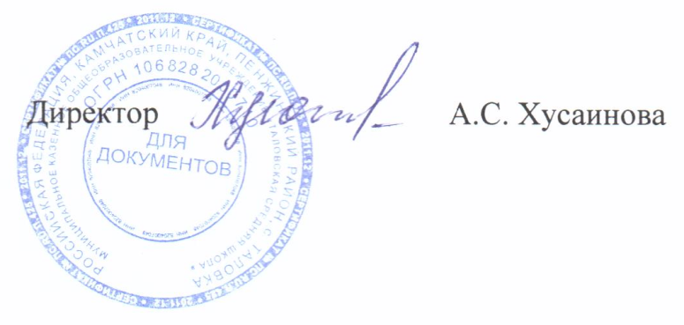

01 сентября 2024 г

**Основные мероприятия**

**по формированию здорового образа жизни, вовлечению детей и подростков**

**в систематические занятия физической культурой и спортом**

**в 2024-2025 учебном году**

1. Поддержание санитарно-гигиенического режима в школе (световой, тепловой, проветривание, состояние мебели, окон) – постоянно в течение года.

2. Эстетическое оформление интерьера класса, школы (информационные стенды, уголки природы, смотр кабинетов) – постоянно в течение года.

3. Вовлечение в активные занятия физической культурой и спортом детей и подростков в свободное время, проведение физкультминуток – постоянно в течение года.

4. Организация полноценного питания в школе – постоянно в течение года.

5. Организация месячника «За здоровый образ жизни» – апрель-май.

6. Организация активного отдыха на переменах (подвижные игры, работа библиотеки) – постоянно в течение года.

7. Организация и проведение олимпиад, спортивных праздников и состязаний для школьников с участием педагогов и родителей обучающихся – ежемесячно в течение года.

8. Приобщение семьи к занятиям физической культурой и спортом, организация лектория по пропаганде здорового образа жизни – постоянно в течение года.

Результаты:

1) изменение у всех субъектов образовательного процесса отношения к своему здоровью: выработка способности противостоять вредным привычкам и отрицательным воздействиям окружающей среды, желания и умения вести здоровый образ жизни;

2) повышение социально-психологической комфортности в детском и педагогическом коллективе;

3) увеличение числа школьников, занимающихся в спортивных кружках и секциях;

4) повышение уровня знаний школьников по вопросам здорового образа жизни;

5) повышение информированности обучающихся по вопросам здоровьесбережения.